Администрация МО «Усть-Коксинский район» информирует:
о возможности предоставления в аренду для индивидуального жилищного строительства следующих земельных участков:
1) с местоположением: с. Огневка, ул. Полевая, д. 1, площадью 1936 кв.м;
2) с местоположением: с. Огневка, ул. Полевая, д. 13, площадью 1999 кв.м;
3) с местоположением: с. Огневка, ул. Полевая, д. 14, площадью 1999 кв.м;
о возможности предоставления в аренду следующих земельных участков из категории земель сельскохозяйственного назначения для осуществления крестьянским (фермерским) хозяйством его деятельности:
1) с условным номером: 04:08:000000:48:ЗУ1, с местоположением: Республика Алтай, Усть-Коксинский район, Амурское сельское поселение, площадью 687726 кв.м;
2) с условным номером: 04:08:072001:1:ЗУ1, с местоположением: Республика Алтай, Усть-Коксинский район, Чендекское сельское поселение, площадью 25020 кв.м;
3) с условным номером: 04:08:072001:1:ЗУ1, с местоположением: Республика Алтай, Усть-Коксинский район, Чендекское сельское поселение, площадью 25544 кв.м;
4) с условным номером: 04:08:072001:1:ЗУ1, с местоположением: Республика Алтай, Усть-Коксинский район, Чендекское сельское поселение, площадью 949433 кв.м.
Граждане (для пп.2- граждане или крестьянские (фермерские) хозяйства), заинтересованные в предоставлении вышеуказанных земельных участков для указанных целей, вправе в течение тридцати дней со дня опубликования настоящего извещения подавать в администрацию МО «Усть - Коксинский район» заявления о намерении участвовать в аукционе на право заключения договора аренды.
Заявления подаются в письменной форме заинтересованным лицом лично при наличии документа, удостоверяющего личность, либо уполномоченным представителем заявителя при наличии документа, подтверждающего права (полномочия) представителя, с приложением копий указанных документов, по адресу: Республика Алтай, Усть-Коксинский район, с. Усть-Кокса, ул. Харитошкина, д. 3. Дата окончания приема заявлений: 27.05.2024 г.
Со схемами расположения вышеуказанных земельных участков можно ознакомиться по адресу: с. Усть-Кокса, ул. Харитошкина, д. 6, в отделе архитектуры и земельных отношений администрации МО «Усть-Коксинский район, с 09⁰⁰ до 17⁰⁰ часов, по следующим дням: понедельник, среда (приемные дни), а также на официальном сайте администрации МО «Усть-Коксинский район» http://new.altay-ust-koksa.ru/ и сайте https://torgi.gov.ru.

Чендекское сельское посление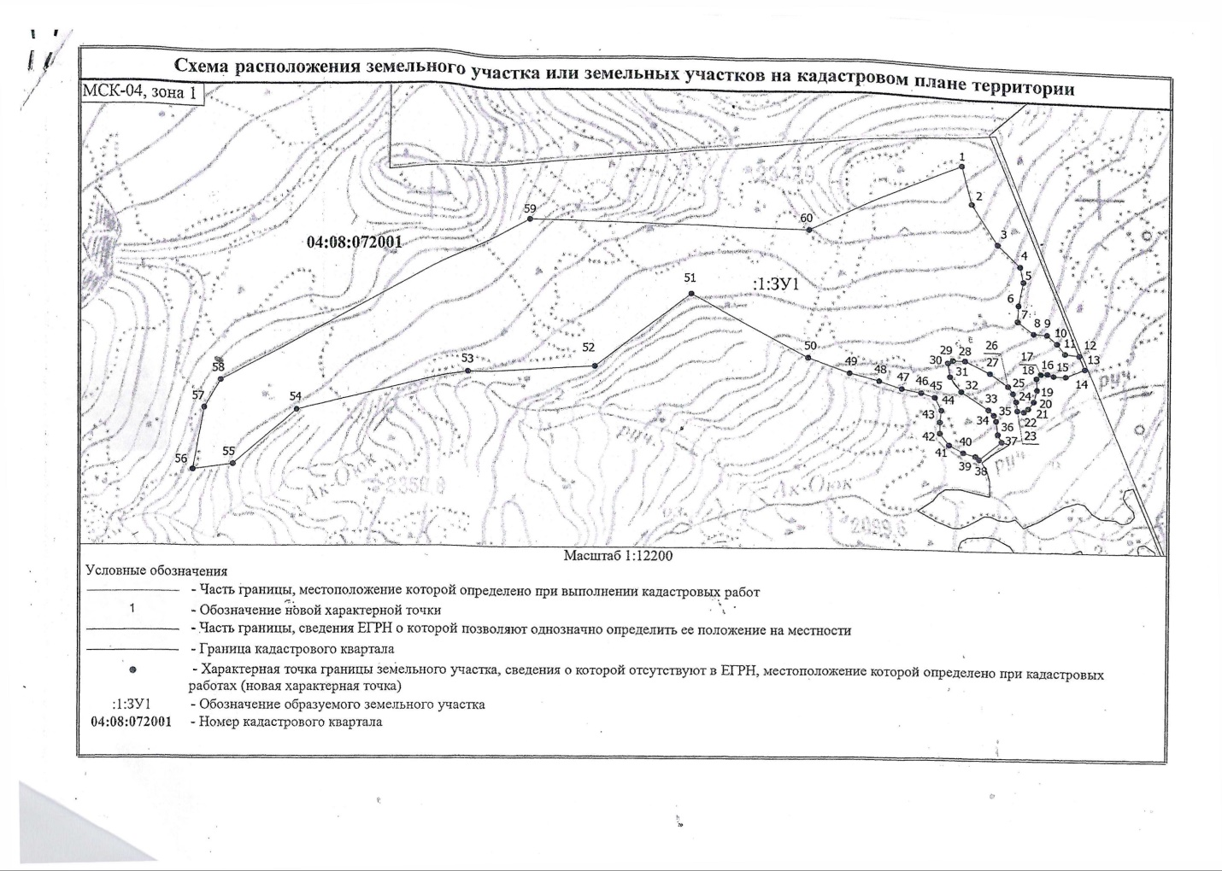
Чендекское сельское посление 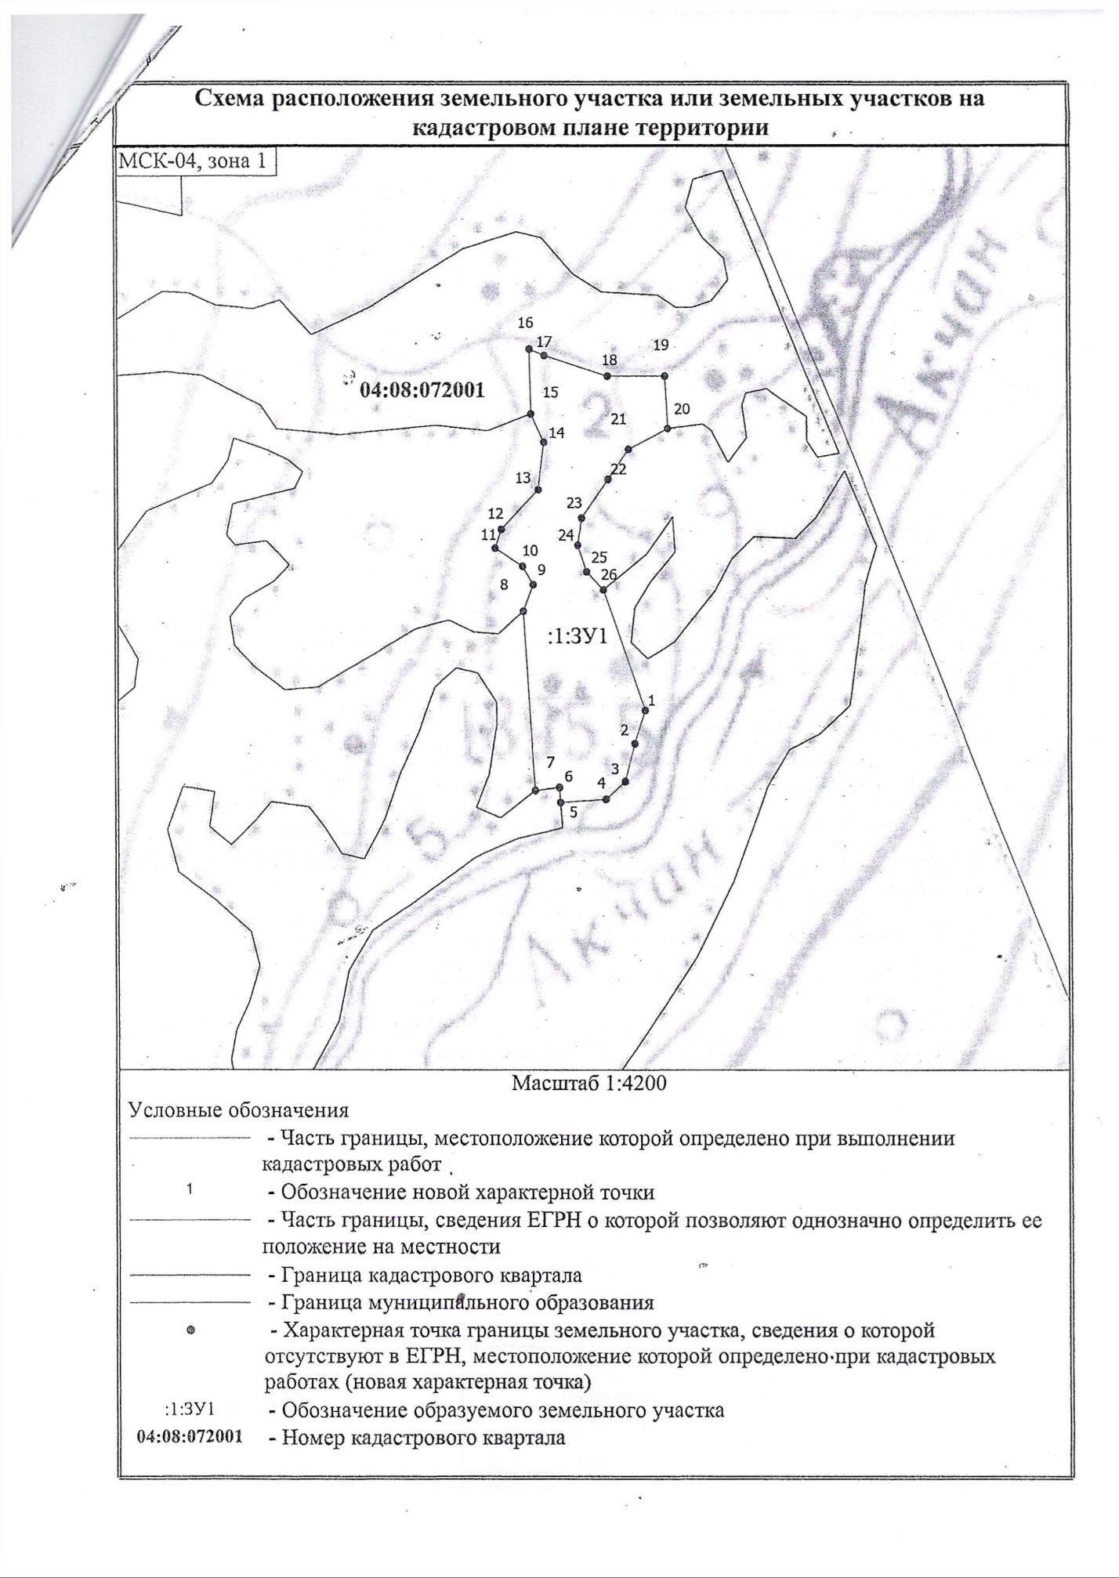
Чендекское сельское посление 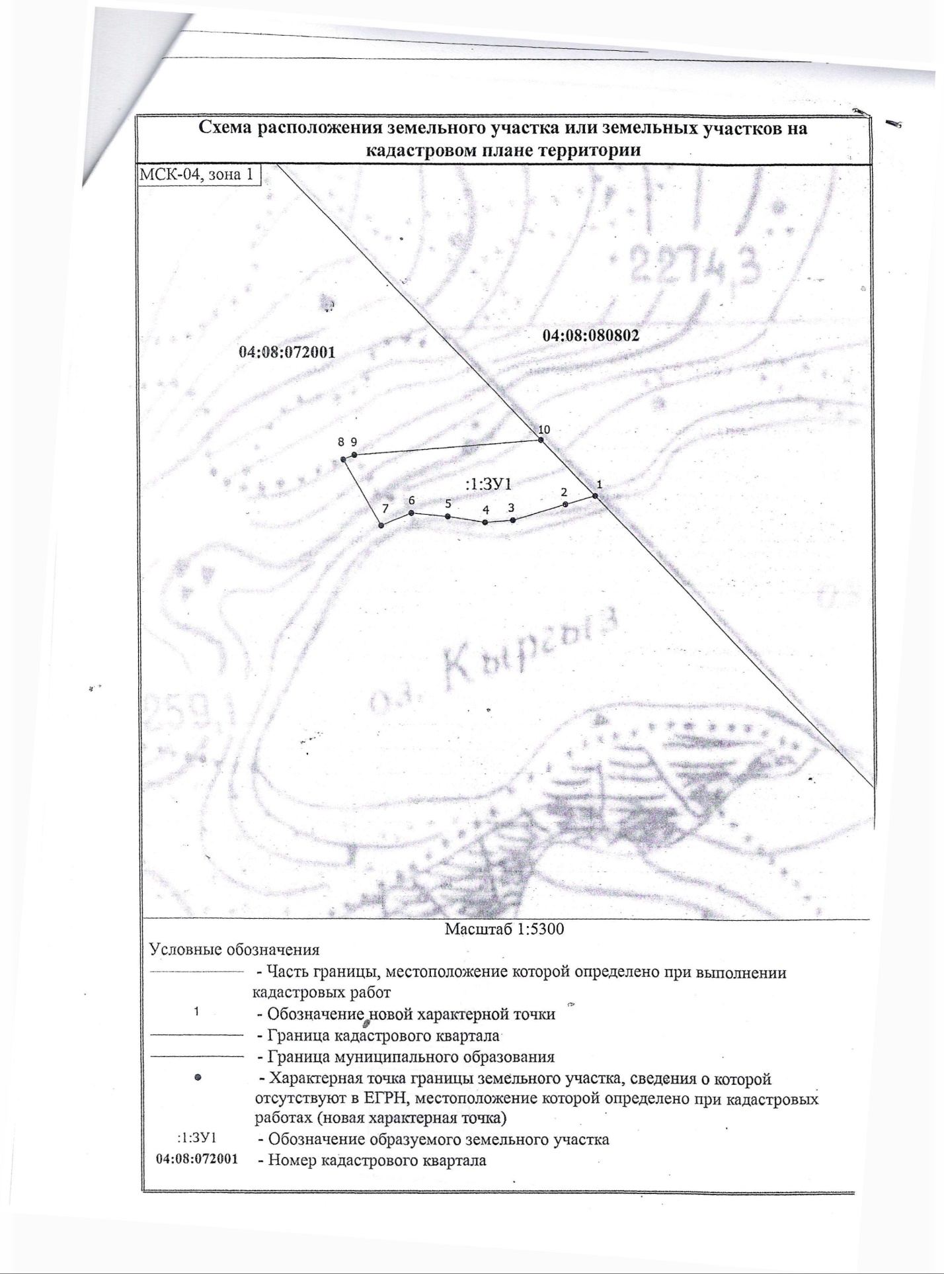
Амурское сельское поселение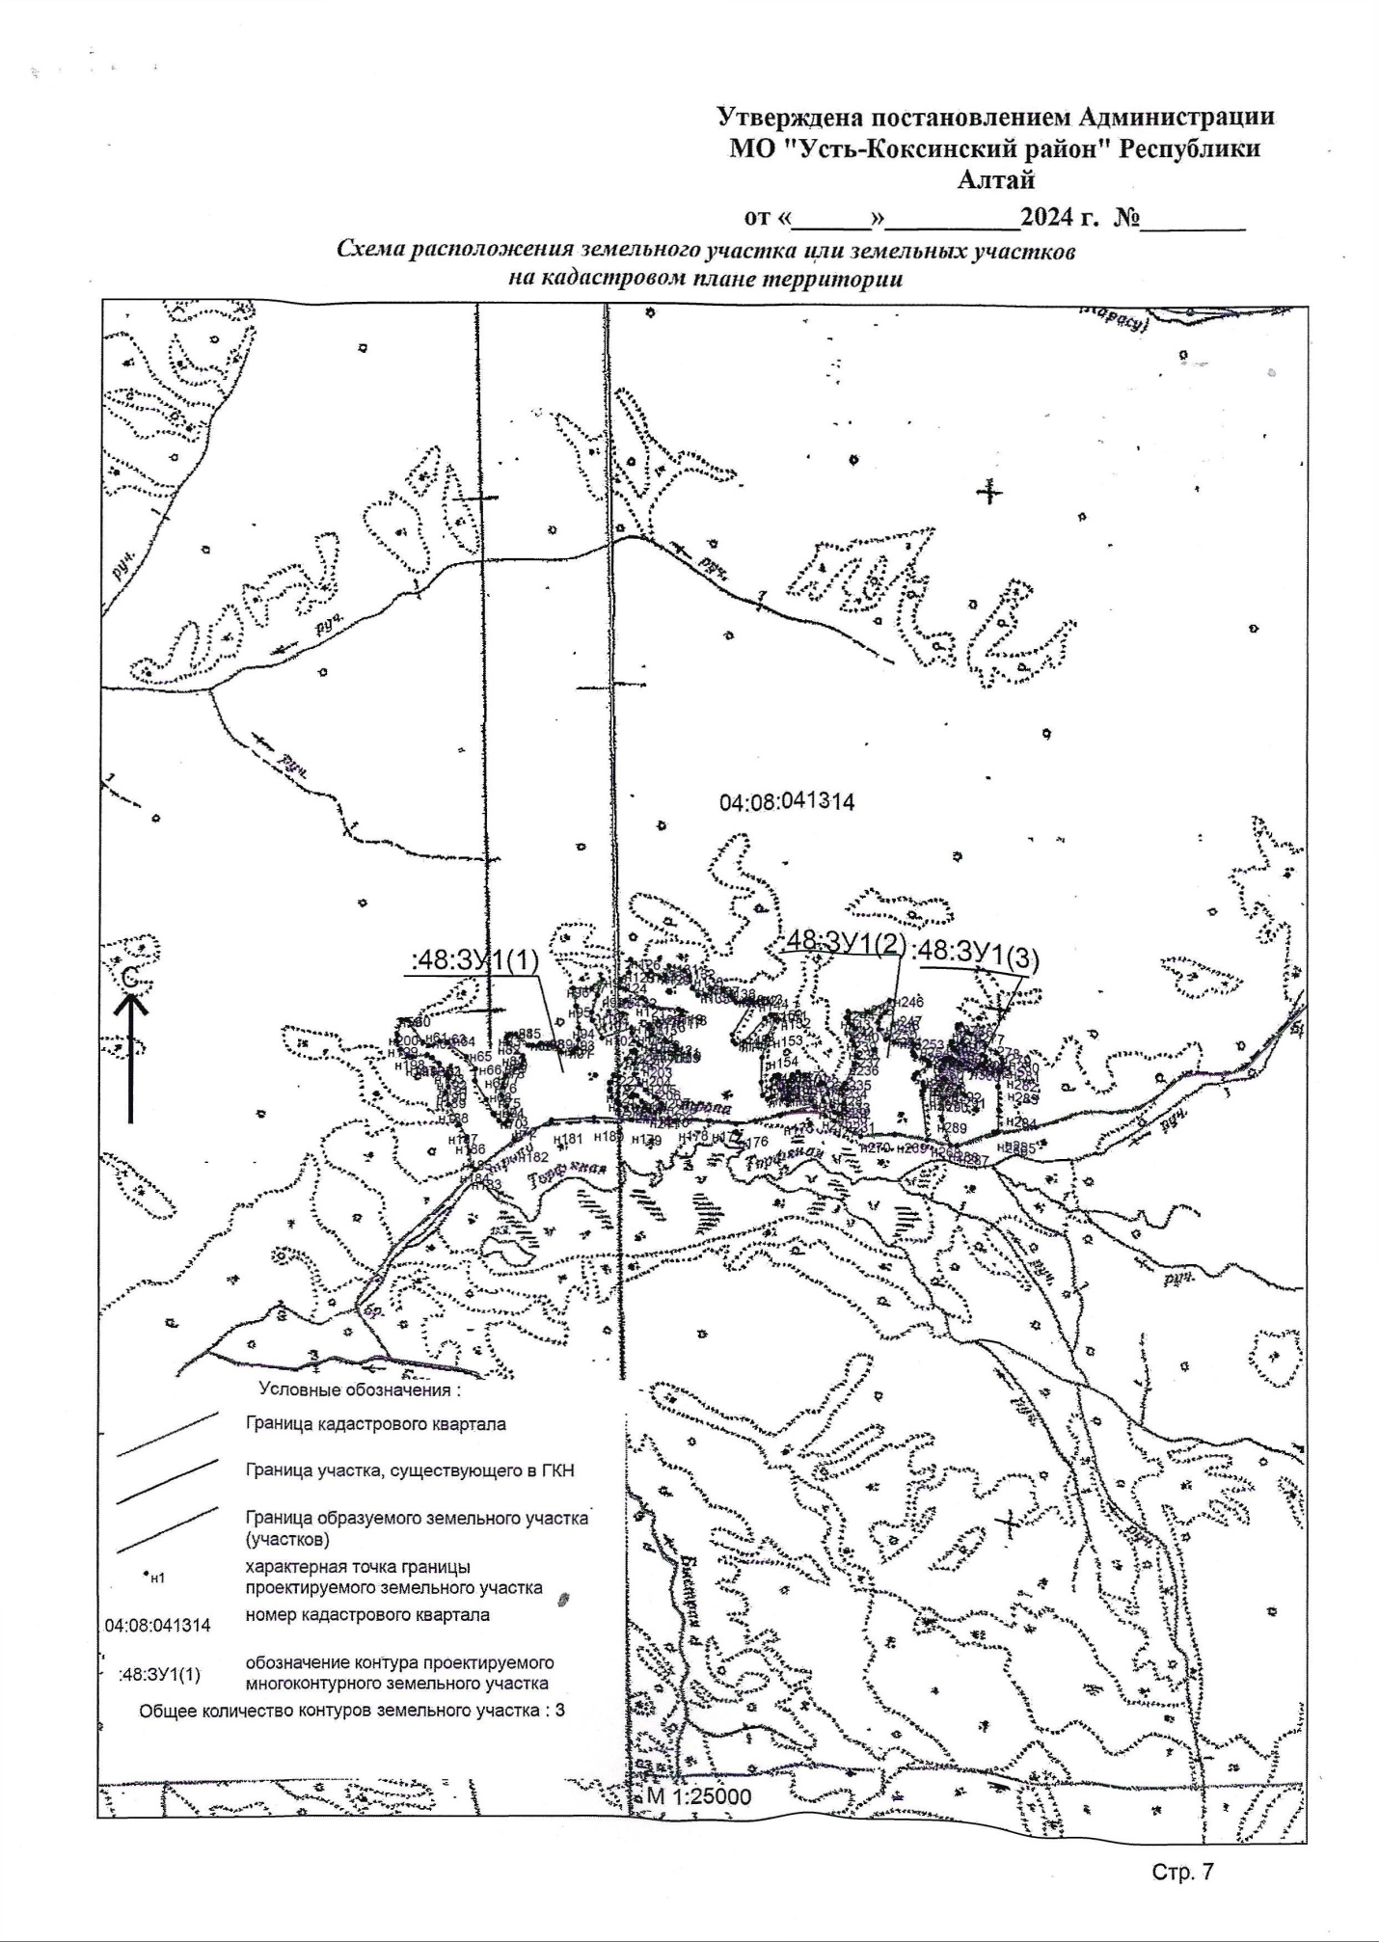
Огневка ул. Полевая 14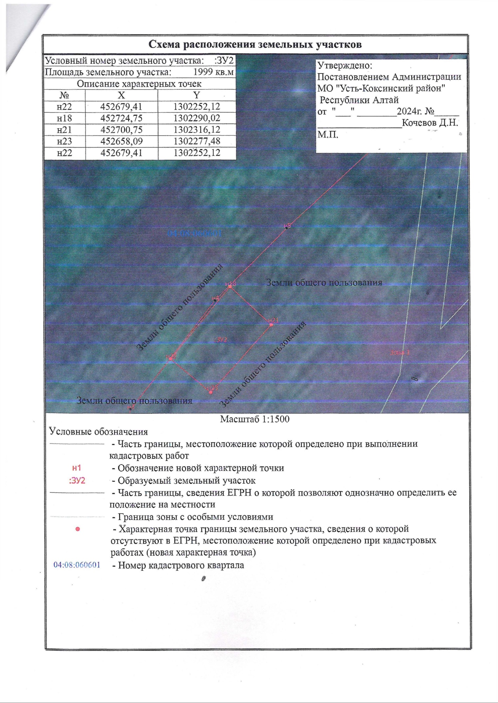
Огневка ул. Полевая 13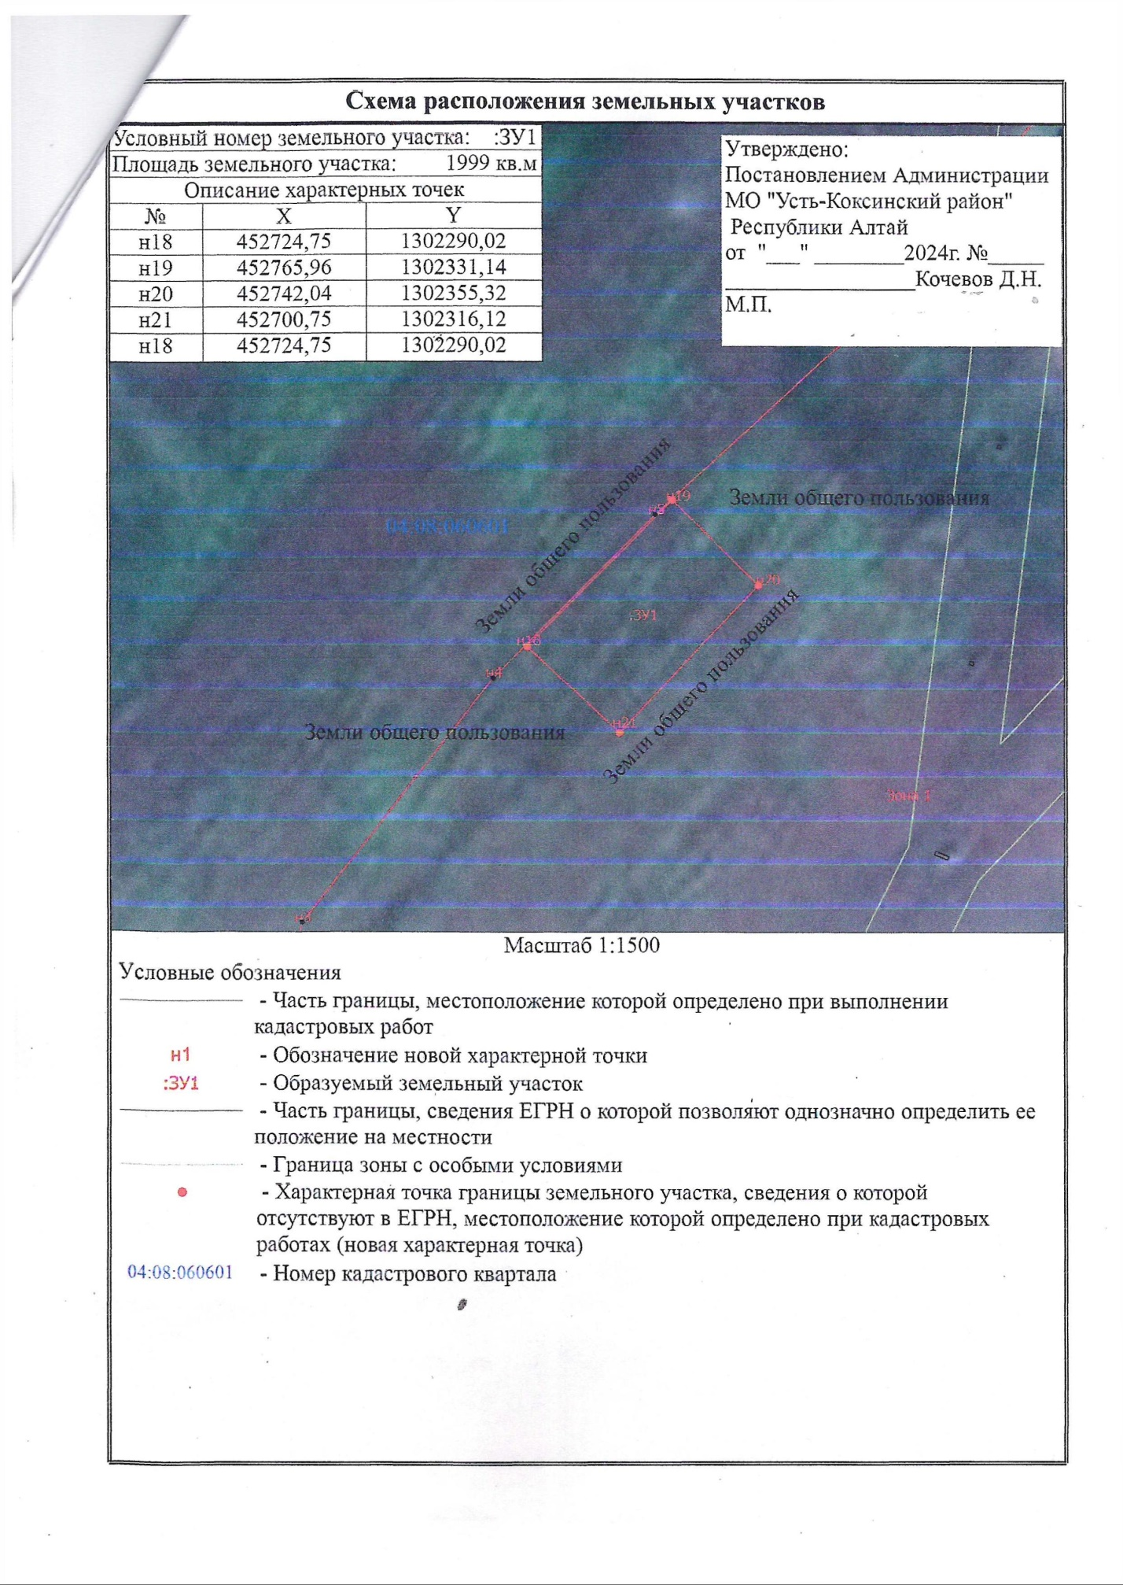Огневка ул. Полевая 1